SPECYFIKACJA TECHNICZNA NA WYKONANIE, DOSTAWĘ I MONTAŻ MEBLI I WYPOSAŻENIA
do budynku Dworku Kołaczkowskich w Strzyżewicach

Adres inwestycji: Strzyżewice 108, 23-107 Strzyżewice

Inwestor: Gmina Strzyżewice
Strzyżewice 109
23-107 Strzyżewice

I. Informacje ogólne do przedmiotu zamówienia
- Jeśli w opisie technicznym występuje konkretna nazwa produktu, materiału należy przyjąć, iż Wykonawca może użyć w swojej wycenie produkt (akcesoria łazienkowe i duże AGD do celów gastronomicznych), materiał równoważny o nie gorszych parametrach niż wymieniony w opisie technicznym.
- Zdjęcia mają charakter poglądowy, stanowią wzór, od którego Zamawiający dopuszcza pewne odstępstwa.
- Poniższy opis przedstawia minimalne wymagania dotyczące wyposażenia.
- Jeżeli gdziekolwiek w treści pojawiły się znaki towarowe, patenty lub elementy wskazujące na miejsce pochodzenia produktu, mają one jedynie charakter przykładowy a wykonawca ma możliwość zastosowania w tym przypadku rozwiązań równoważnych.
- Wszelkie zmiany i odstępstwa od specyfikacji w żadnym przypadku nie mogą powodować obniżenia wartości jakościowych, zmniejszenia trwałości eksploatacyjnej, zwiększenia kosztów eksploatacji oraz zmian funkcjonalnych zaprojektowanych rozwiązań.
- Wymiary podane są orientacyjne i wymagają weryfikacji pomiarowej przez wykonawcę na miejscu inwestycji.
- Wymiary wzięte do wizualizacji projektowej z rzutów technicznych wykonanych podczas Rewitalizacji Zespołu Dworsko-Parkowego w Strzyżewicach z 2015 roku i pomiarów przed końcowym wykończeniem wnętrza tzn. przed tynkami i wykończonymi podłogami.
- Duży sprzęt AGD gastronomiczny pokazany poglądowo, konieczne sprawdzenie wymagań i mocy przyłączy w obiekcie.

Rozmieszczenie poszczególnych mebli i elementów wyposażenia zostało pokazane na rysunkach projektu wnętrz i wizualizacjach.

II. Pomieszczenie -1/1, A-1 - Kuchnia

LP. | Nazwa | Ilość | Opis i zdjęcie poglądowe
1 | Szafka otwarta podblatowa | 2 | Wysokość 82cm, szerokość 85cm, głębokość 80cm  Szafka wykonana z płyty laminowanej białej grubości 18mm, krawędzie oklejone PVC gr. 1mm.  Szafka z dwoma półkami w środku, na nóżkach kuchennych pod cokół 10cm  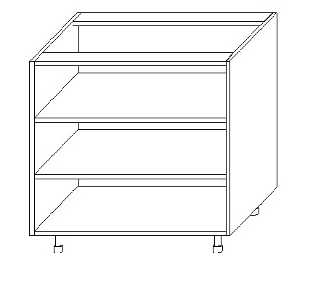
2 | Szafka zamknięta podblatowa | 5 | Wysokość 82cm, szerokość 80cm, głębokość 80cm  Korpus i fronty wykonane z płyty laminowanej białej gr. 18mm, krawędzie oklejone PVC gr. 1mm.  Szafka z dwoma frontami i dwoma półkami w środku, na nóżkach kuchennych pod cokół 10cm, uchwyty proste pionowe, zawiasy z systemem cichego domyku prawe i lewe.  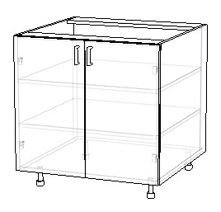

3 | Blat roboczy nad szafkami dolnymi |  | Łączna długość blatu 7,51m, grubość blatu 38mm, krawędzie widoczne oklejone PVC, krótkie końce blatu na nogach podblatowych chromowanych, z dłuższej strony 2 szt., z krótszej strony 1 szt.
4 | Szafka górna wisząca | 2 | Wysokość 72cm, szerokość 85cm, głębokość 32cm  Korpus i fronty wykonane z płyty laminowanej białej grubości 18mm, krawędzie oklejone PVC gr. 1mm.  Szafka z dwoma frontami i dwoma półkami w środku, uchwyty proste pionowe, zawiasy z systemem cichego domyku prawe i lewe.  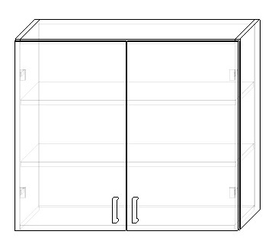

5 | Szafka górna wisząca | 1 | Wysokość 72cm, szerokość 80cm, głębokość 32cm  Korpus i fronty wykonane z płyty laminowanej białej grubości 18mm, krawędzie oklejone PVC gr. 1mm.  Szafka z dwoma frontami i dwoma półkami w środku, uchwyty proste pionowe, zawiasy z systemem cichego domyku prawe i lewe.
6 | Szafka górna wisząca | 3 | Wysokość 72cm, szerokość 70cm, głębokość 32cm  Korpus i fronty wykonane z płyty laminowanej białej grubości 18mm, krawędzie oklejone PVC gr. 1mm.  Szafka z dwoma frontami i dwoma półkami w środku, uchwyty proste pionowe, zawiasy z systemem cichego domyku prawe i lewe.
7 | Blat roboczy pod małe AGD |  | Łączna długość blatu 2,31m, grubość blatu 38mm, krawędzie widoczne oklejone PVC, blat w dwóch częściach (0,87m i 1,44m) na czterech nogach podblatowych chromowanych każdy z nich.  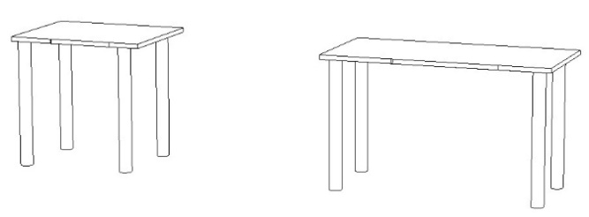
8 | Blat roboczy |  | Łączna długość blatu 2m, grubość blatu 38mm, krawędzie widoczne oklejone PVC, blat oparty na 6 nogach podblatowych chromowanych.  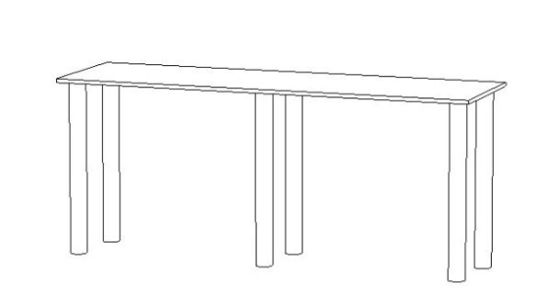
9 | Chłodziarko-zamrażarka | 1 | Wymiary: wysokość: 201cm, szerokość: 60cm, głębokość: 68cm. Klasa energetyczna A+++, pojemność użytkowa zamrażarki: 98l, pojemność użytkowa chłodziarki: 255l, 3 szuflady w zamrażarce, 5 półek w chłodziarce.  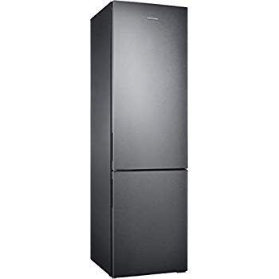
10 | Kuchenka gazowa  6-palnikowa z piekarnikiem elektrycznym | 1 | Wymiary: wysokość: 90cm, szerokość: 120cm, głębokość: 70cm.  Płyta gazowa: moc całkowita: 28 500W, blat roboczy z kwasoodpornej stali nierdzewnej, ruszty żeliwne.  Piekarnik: zasilanie elektryczne, moc piekarnika 3000W. Obudowa ze stali nierdzewnej.  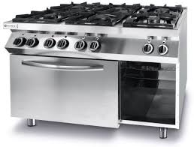
11 | Stół jezdny | 1 | Wymiary: wysokość całkowita: 85cm, wymiary blatu roboczego: 110cm x70cm, na kółkach, z półką na dole, wykonany ze stali nierdzewnej.  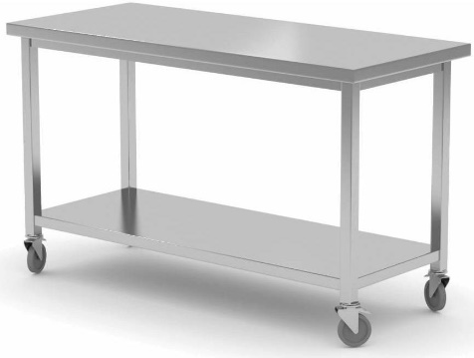
12 | Regał metalowy | 1 | Wymiary: wysokość: 200cm, szerokość: 100cm, głębokość: 60cm.  Wykonany ze stali nierdzewnej, z 5 półkami.  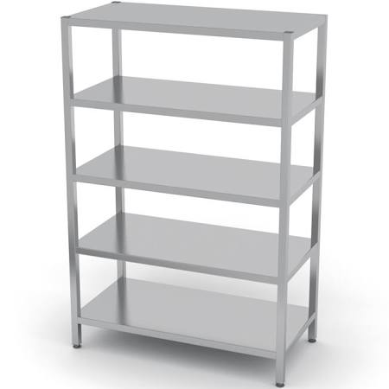
13 | Kosz na odpady | 1 | Wymiary: wysokość: 52cm, szerokość: 52cm, głębokość: 46cm.  Wykonany z tworzywa sztucznego, wzmocnionego w kolorze szarym. Pojemnik pojemność 60 litrów, z pokrywą otwieraną bezdotykowo (kosz wyposażony w pedał nożny).  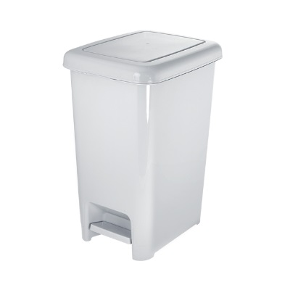
14 | Stojak na worek na odpady | 1 | Wymiary: wysokość 81cm, szerokość 32cm, głębokość 36cm. Wykonany z tworzywa sztucznego, z pokrywą, dostosowany do worków na śmieci 110 i 120 litrów.  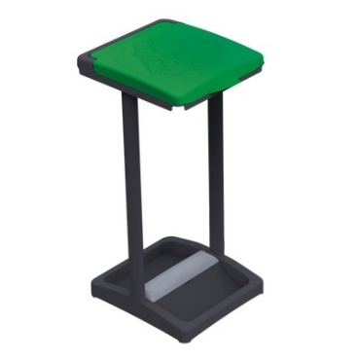
15 | Dozownik płynu do naczyń | 3 | Wysokość 26cm, szerokość 13cm, głębokość 12cm  Wykonany z tworzywa sztucznego ABS, pojemność 1 litr, naścienny, na przycisk, zamykany na zatrzask.  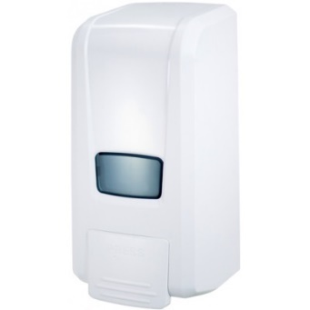
16 | Dozownik płynu do dezynfekcji rąk | 1 | Wysokość 26cm, szerokość 13cm, głębokość 12cm  Wykonany z tworzywa sztucznego ABS, pojemność 1 litr, naścienny, na przycisk, zamykany na zatrzask.  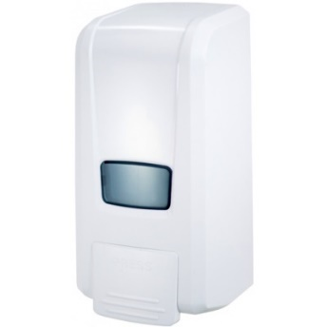
17 | Dozownik mydła w płynie | 1 | Wysokość 20cm, szerokość 11cm, głębokość 11cm  Wykonany z tworzywa sztucznego ABS, pojemność 1 litr, naścienny, przykręcany, na przycisk, zamykany na kluczyk.  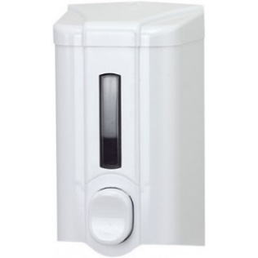
18 | Podajnik na ręczniki papierowe | 1 | Wysokość 27cm, szerokość 27cm, głębokość 13cm  Wykonany z tworzywa sztucznego ABS, pojemność 500 listków(25x23cm 1 listek ZZ), naścienny, przykręcany, zamykany na kluczyk  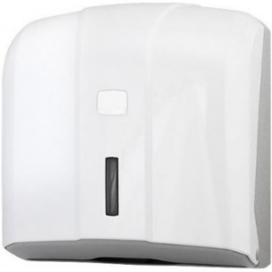
19 | Okap gastronomiczny | 1 | Okap przyścienny skośny, szerokość 120cm, głębokość 70cm, wysokość 45cm, wykonany ze stali nierdzewnej, z łapaczami tłuszczu i rynienką ociekową z zaworem spustowym

III. Pomieszczenie -1/2, A-1 – Przygotowalnia wstępna

LP. | Nazwa | Ilość | Opis i zdjęcie poglądowe
1 | Stół pod zlew dwukomorowy | 1 | Wysokość całkowita 85cm, wymiary blatu 190cm x 60cm, z maskownicą czołową. Wykonany ze stali nierdzewnej.  Zamawiający posiada zlew zawierający 2 komory zlewozmywakowe, wymiary pojedynczej komory 40cm x 40cm, głębokość komory 25cm, wykonany ze stali nierdzewnej.  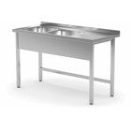
2 | Półka wisząca | 1 | Wymiary: długość: 190cm, głębokość: 30cm.  Wykonana z płyty laminowanej białej grubości 18mm, oklejonej obrzeżem PVC grubość 1mm, mocowana do ściany.
3 | Stół jezdny | 1 | Wysokość całkowita 85cm, wymiary blatu roboczego 70x60cm, na kółkach, z półką na dole, wykonany ze stali nierdzewnej
4 | Regał metalowy | 1 | Wysokość 200cm, szerokość 100cm, głębokość 60cm  Wykonany ze stali nierdzewnej, z 5 półkami
5 | Kosz na odpady | 1 | Wysokość 77cm, szerokość 46cm, głębokość 32cm  Wykonany z tworzywa sztucznego. Pojemnik pojemność 80 litrów.  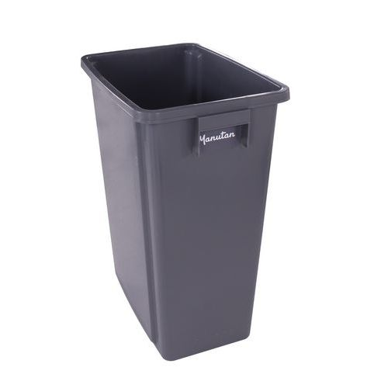
6 | Dozownik płynu do naczyń | 1 | Wysokość 26cm, szerokość 13cm, głębokość 12cm  Wykonany z tworzywa sztucznego ABS, pojemność 1 litr, naścienny, na przycisk, zamykany na zatrzask.  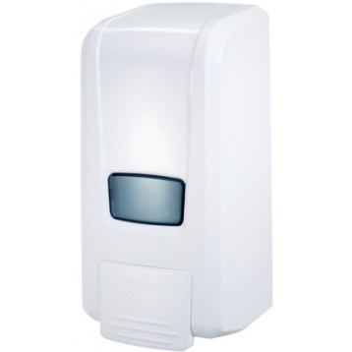
7 | Dozownik mydła w płynie | 1 | Wysokość 20cm, szerokość 11cm, głębokość 11cm  Wykonany z tworzywa sztucznego ABS, pojemność 1 litr, naścienny, przykręcany, na przycisk, zamykany na kluczyk.  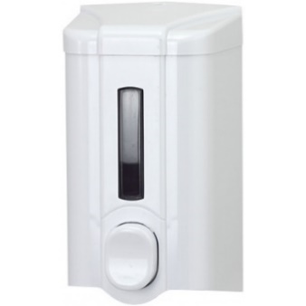
8 | Dozownik płynu do dezynfekcji | 1 | Wysokość 26cm, szerokość 13cm, głębokość 12cm  Wykonany z tworzywa sztucznego ABS, pojemność 1 litr, naścienny, na przycisk, zamykany na zatrzask.  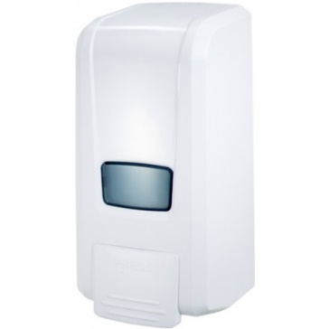
9 | Podajnik na ręczniki papierowe | 1 | Wysokość 27cm, szerokość 27cm, głębokość 13cm  Wykonany z tworzywa sztucznego ABS, pojemność 500 listków(25x23cm 1 listek ZZ), naścienny, przykręcany, zamykany na kluczyk.  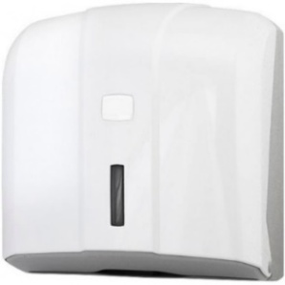

IV. Pomieszczenie -1/4, A-1 – Zmywalnia

LP. | Nazwa | Ilość | Opis i zdjęcie poglądowe
1 | Blat załadowczy | 1 | Wymiary: wysokość całkowita: 85cm, długość: 160cm, głębokość: 60cm, wykonany ze stali nierdzewnej, blat i nogi stołu wzmocnione, z rantem przyściennym.  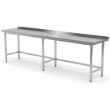
2 | Blat pod zlew jednokomorowy | 1 | Wymiary: wysokość: 85cm, szerokość: 120cm, głębokość: 60cm. Wykonany ze stali nierdzewnej. Zamawiający posiada zlew jenokomorowy wykonany ze stali nierdzewnej. Komora zlewozmywakowa o wymiarach 40cm x 40cm, głębokość: 25cm, z maskownicą czołową i rantem przyściennym, dodatkowo otwór na odpady.  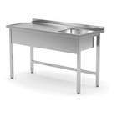
3 | Kosz na odpady | 1 | Wysokość 77cm, szerokość 46cm, głębokość 32cm  Wykonany z tworzywa sztucznego. Pojemnik pojemność 80 litrów
4 | Zmywarko-wyparzarka | 1 | Wysokość 83cm, szerokość 60cm, głębokość 60cm  Moc całkowita 3,15 kW, obudowa ze stali nierdzewnej, 2 kosze na naczynia, temperatura mycia 55°, temperatura wyparzania 80-90°, pojemność bojlera 3,2L  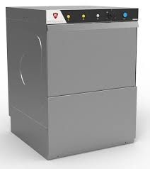
5 | Dozownik płynu do naczyń | 1 | Wysokość 26cm, szerokość 13cm, głębokość 12cm  Wykonany z tworzywa sztucznego ABS, pojemność 1 litr, naścienny, na przycisk, zamykany na zatrzask.  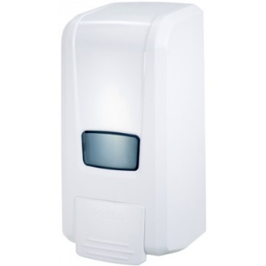
6 | Dozownik Mydła w płynie | 1 | Wysokość 20cm, szerokość 11cm, głębokość 11cm  Wykonany z tworzywa sztucznego ABS, pojemność 1 litr, naścienny, przykręcany, na przycisk, zamykany na kluczyk  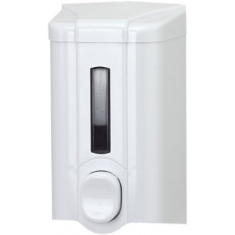
7 | Dozownik płynu do dezynfekcji | 1 | Wysokość 26cm, szerokość 13cm, głębokość 12cm  Wykonany z tworzywa sztucznego ABS, pojemność 1 litr, naścienny, na przycisk, zamykany na zatrzask.  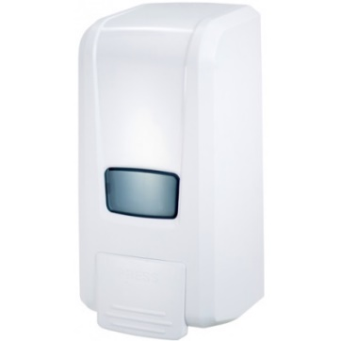
8 | Podajnik na ręczniki papierowe | 1 | Wysokość 27cm, szerokość 27cm, głębokość 13cm  Wykonany z tworzywa sztucznego ABS, pojemność 500 listków(25x23cm 1 listek ZZ), naścienny, przykręcany, zamykany na kluczyk.  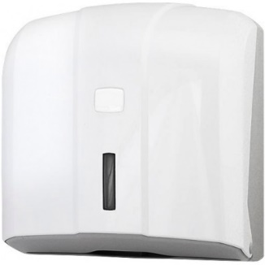

V. Pomieszczenie -1/6, A-1 – WC przy pomieszczeniu socjalnym

LP. | Nazwa | Ilość | Opis i zdjęcie poglądowe
1 | Dozownik mydła w płynie | 1 | Wysokość 20cm, szerokość 11cm, głębokość 11cm  Wykonany z tworzywa sztucznego ABS, pojemność 1 litr, naścienny, przykręcany, na przycisk, zamykany na kluczyk.  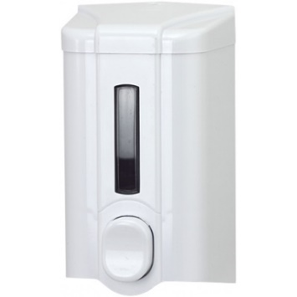
2 | Podajnik na ręczniki papierowe | 1 | Wysokość 27cm, szerokość 27cm, głębokość 13cm  Wykonany z tworzywa sztucznego ABS, pojemność 500 listków(25x23cm 1 listek ZZ), naścienny, przykręcany, zamykany na kluczyk.  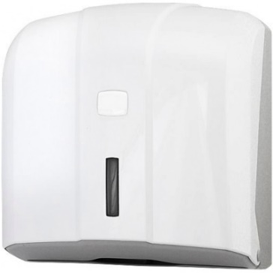
3 | Lustro | 1 | Wysokość 70cm, szerokość 50cm  Rama z tworzywa sztucznego. Lustro przeznaczone do zawieszenia w pionie lub w poziomie.
4 | Szczotka do WC | 1 | Wykonana z tworzywa sztucznego, kolor biały, z pojemnikiem  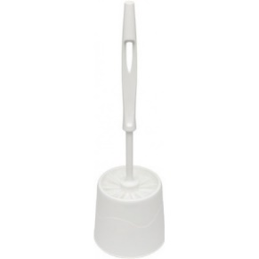
5 | Kosz na śmieci higieniczne mały | 1 | Wysokość 38cm, szerokość 23cm, głębokość 19cm  Wykonany z tworzywa sztucznego ABS, pojemność 9 litrów, otwierany ręcznie – pokrywa wahadłowa.  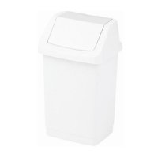
6 | Podajnik na papier toaletowy | 1 | Wysokość 26cm, szerokość 24cm, głębokość 13cm  Wykonany z tworzywa sztucznego ABS, naścienny, przykręcany, zamykany na kluczyk, na papier o średnicy max. 19cm.  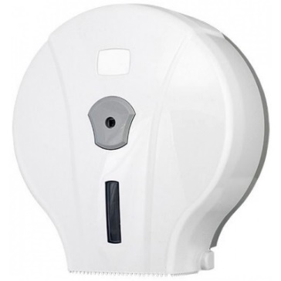

VI. Pomieszczenie -1/7, A-1 – Zaplecze

LP. | Nazwa | Ilość | Opis i zdjęcie poglądowe
1 | Blat roboczy | 1 | Długość blatu 1,68m, grubość blatu 38mm, blat oparty na 5 nogach podblatowych chromowanych.  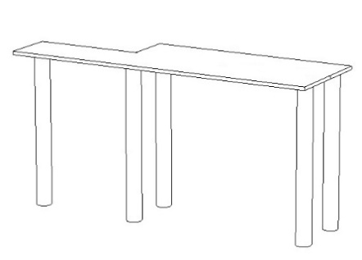
2 | Regał metalowy | 1 | Wysokość 200cm, szerokość 100cm, głębokość 60cm  Wykonany ze stali nierdzewnej, z 5 półkami.

VII. Pomieszczenie -1/9, A-1 – Rozdzielnia kelnerska

LP. | Nazwa | Ilość | Opis i zdjęcie poglądowe
1 | Szafka otwarta podblatowa | 3 | Wysokość 82cm, szerokość 70cm, głębokość 70cm  Szafka wykonana z płyty laminowanej białej grubości 18mm, krawędzie oklejone PVC gr. 1mm.  Szafka z dwoma półkami w środku, na nóżkach kuchennych pod cokół 10cm, przykryta blatem
2 | Blat roboczy na szafki |  | Długość blatu 2,10m, grubość blatu 38mm, krawędzie oklejone obrzeżem PVC.
3 | Wózek kelnerski | 1 | Wymiary: wysokość: 90cm, szerokość: 75 cm - 80cm, głębokość: 45cm.  Wykonany ze stali nierdzewnej, 3 półki, na kółkach z czego 2 z hamulcem.  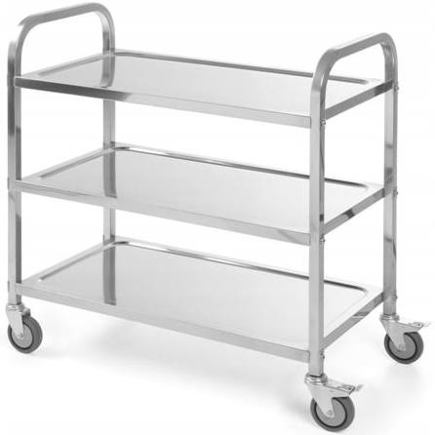
4 | Czajnik elektryczny | 2 | Bezprzewodowy, wysokość 25cm, szerokość 23cm, głębokość 17cm, ze stali nierdzewnej i tworzywa sztucznego, moc 1800W, pojemność 1,8L, zewnętrzny wskaźnik poziomu wody  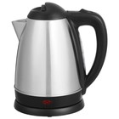

VIII. Pomieszczenie -1/10, A-1 – Sala konsumpcyjna

LP. | Nazwa | Ilość | Opis i zdjęcie poglądowe
1 | Krzesło | 16 | Wysokość 84cm, szerokość 46cm, głębokość 40cm, wysokość siedziska 43cm, szerokość siedziska 43cm, głębokość siedziska 40cm, wysokość oparcia 41cm, obciążenie 120kg, siedzisko z tworzywa pp, nogi z drewna, ochronne podkładki pod nogami  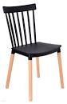
2 | Stół | 4 | Wysokość 79cm, długość 120cm, szerokość 70cm.  Blat stołu z pogrubianej płyty meblowej, krawędzie oklejane obrzeżem PVC o grubości 2mm, nogi stalowe w kolorze czarnym.  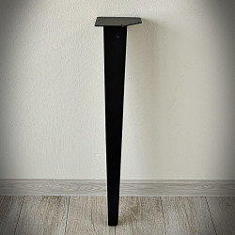
3 | Ramki na ścianę | 20 | Wymiary 24cm x 33cm, wymiary zdjęcia/plakatu 21cm x 30cm, kolor czarny, przód ramki z pleksi, możliwość powieszenia w pionie i poziomie  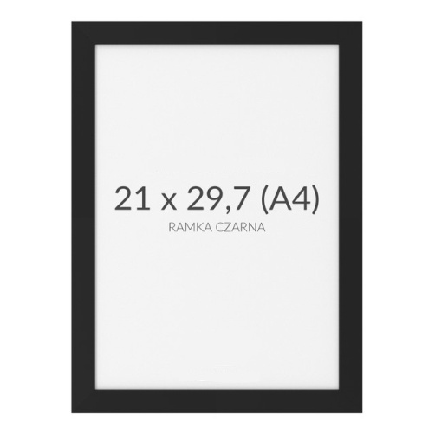

IX. Pomieszczenie -1/11, A-1 – Sala konsumpcyjna

LP. | Nazwa | Ilość | Opis i zdjęcie poglądowe
1 | Krzesło | 8 | Wysokość 84cm, szerokość 46cm, głębokość 40cm, wysokość siedziska 43cm, szerokość siedziska 43cm, głębokość siedziska 40cm, wysokość oparcia 41cm, obciążenie 120kg, siedzisko z tworzywa pp, nogi z drewna, ochronne podkładki pod nogami.
2 | Stół | 1 | Wysokość 79cm, długość 150cm, szerokość 70cm.  Blat stołu z pogrubianej płyty meblowej, krawędzie oklejane obrzeżem PVC o grubości 2mm, nogi stalowe w kolorze czarnym.
3 | Ramki na ścianę | 7 | Wymiary 24cm x 33cm, wymiary zdjęcia/plakatu 21cm x 30cm, kolor czarny, przód ramki z pleksi, możliwość powieszenia w pionie i poziomie.  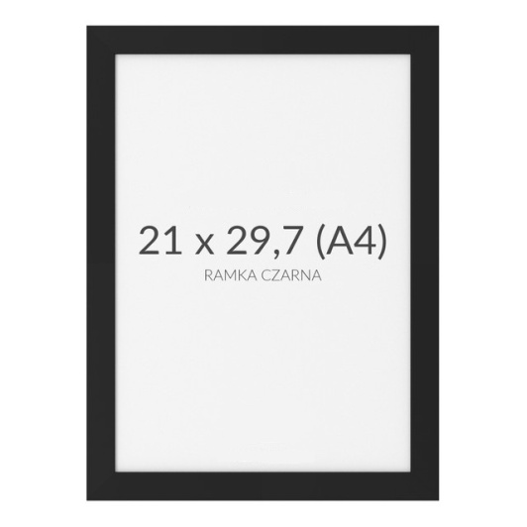

X. Pomieszczenie -1/13, A-1 – WC męski

LP. | Nazwa | Ilość | Opis i zdjęcie poglądowe
1 | Dozownik mydła w płynie | 1 | Wysokość 20cm, szerokość 11cm, głębokość 11cm.  Wykonany z tworzywa sztucznego ABS, pojemność 1 litr, naścienny, przykręcany, na przycisk, zamykany na kluczyk.  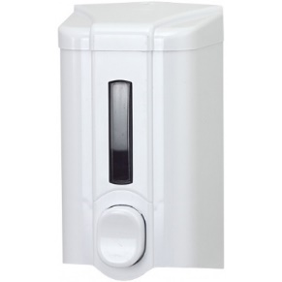
2 | Podajnik na ręczniki papierowe | 1 | Wysokość 27cm, szerokość 27cm, głębokość 13cm.  Wykonany z tworzywa sztucznego ABS, pojemność 500 listków(25x23cm 1 listek ZZ), naścienny, przykręcany, zamykany na kluczyk.  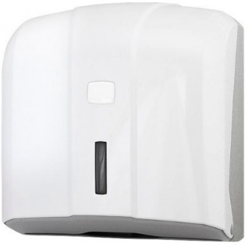
3 | Lustro | 1 | Wysokość 70cm, szerokość 50cm.  Rama z tworzywa sztucznego. Lustro przeznaczone do zawieszenia w pionie lub w poziomie.
4 | Kosz na śmieci higieniczne duży | 1 | Wysokość 46cm, szerokość 34cm, głębokość 21cm  Wykonany z tworzywa sztucznego, wzmocnionego w kolorze szarym. Pojemnik pojemność 20 litrów, z pokrywą otwieraną bezdotykowo (kosz wyposażony w pedał nożny).  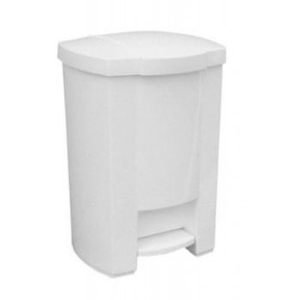
5 | Podajnik na papier toaletowy | 2 | Wysokość 26cm, szerokość 24cm, głębokość 13cm.  Wykonany z tworzywa sztucznego ABS, naścienny, przykręcany, zamykany na kluczyk, na papier o średnicy max. 19cm.
6 | Kosz na śmieci higieniczne mały | 2 | Wysokość 38cm, szerokość 23cm, głębokość 19cm.  Wykonany z tworzywa sztucznego ABS, pojemność 9 litrów, otwierany ręcznie – pokrywa wahadłowa.
7 | Szczotka do WC | 2 | Wykonana z tworzywa sztucznego, kolor biały, z pojemnikiem.

XI. Pomieszczenie -1/14, A-1 – WC damski

LP. | Nazwa | Ilość | Opis i zdjęcie poglądowe
1 | Dozownik mydła w płynie | 1 | Wysokość 20cm, szerokość 11cm, głębokość 11cm  Wykonany z tworzywa sztucznego ABS, pojemność 1 litr, naścienny, przykręcany, na przycisk, zamykany na kluczyk  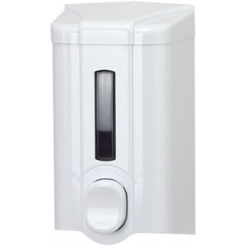
2 | Podajnik na ręczniki papierowe | 1 | Wysokość 27cm, szerokość 27cm, głębokość 13cm.  Wykonany z tworzywa sztucznego ABS, pojemność 500 listków(25x23cm 1 listek ZZ), naścienny, przykręcany, zamykany na kluczyk.  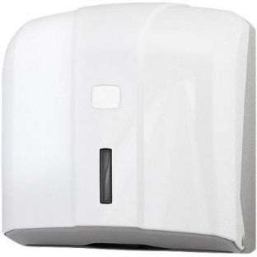
3 | Lustro | 2 | Wysokość 70cm, szerokość 50cm.  Rama z tworzywa sztucznego. Lustro przeznaczone do zawieszenia w pionie lub w poziomie.
4 | Kosz na śmieci higieniczne duży | 1 | Wysokość 46cm, szerokość 34cm, głębokość 21cm.  Wykonany z tworzywa sztucznego, wzmocnionego w kolorze szarym. Pojemnik pojemność 20 litrów, z pokrywą otwieraną bezdotykowo (kosz wyposażony w pedał nożny).
5 | Podajnik na papier toaletowy | 2 | Wysokość 26cm, szerokość 24cm, głębokość 13cm  Wykonany z tworzywa sztucznego ABS, naścienny, przykręcany, zamykany na kluczyk, na papier o średnicy max. 19cm.
6 | Kosz na śmieci higieniczne mały | 2 | Wysokość 38cm, szerokość 23cm, głębokość 19cm  Wykonany z tworzywa sztucznego ABS, pojemność 9 litrów, otwierany ręcznie – pokrywa wahadłowa.
7 | Szczotka do WC | 2 | Wykonana z tworzywa sztucznego, kolor biały, z pojemnikiem.

XII. Pomieszczenie -1/15, A-1 – WC dla osób niepełnosprawnych

LP. | Nazwa | Ilość | Opis i zdjęcie poglądowe
1 | Dozownik mydła w płynie | 1 | Wysokość 20cm, szerokość 11cm, głębokość 11cm  Wykonany z tworzywa sztucznego ABS, pojemność 1 litr, naścienny, przykręcany, na przycisk, zamykany na kluczyk.  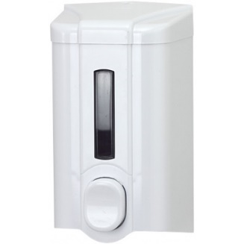
2 | Podajnik na ręczniki papierowe | 1 | Wysokość 27cm, szerokość 27cm, głębokość 13cm  Wykonany z tworzywa sztucznego ABS, pojemność 500 listków(25x23cm 1 listek ZZ), naścienny, przykręcany, zamykany na kluczyk.  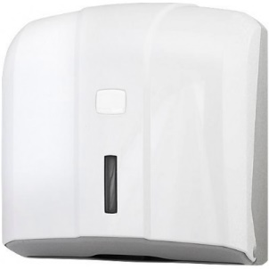
3 | Lustro | 1 | Wysokość 70cm, szerokość 50cm  Rama z tworzywa sztucznego. Lustro przeznaczone do zawieszenia w pionie lub w poziomie.
4 | Podajnik na papier toaletowy | 1 | Wysokość 26cm, szerokość 24cm, głębokość 13cm.  Wykonany z tworzywa sztucznego ABS, naścienny, przykręcany, zamykany na kluczyk, na papier o średnicy max. 19cm.
5 | Kosz na śmieci higieniczne mały | 1 | Wysokość 38cm, szerokość 23cm, głębokość 19cm.  Wykonany z tworzywa sztucznego ABS, pojemność 9 litrów, otwierany ręcznie – pokrywa wahadłowa.
6 | Szczotka do WC | 1 | Wykonana z tworzywa sztucznego, kolor biały, z pojemnikiem.
7 | Kosz na śmieci higieniczne duży | 1 | Wysokość 46cm, szerokość 34cm, głębokość 21cm  Wykonany z tworzywa sztucznego, wzmocnionego w kolorze szarym. Pojemnik pojemność 20 litrów, z pokrywą otwieraną bezdotykowo (kosz wyposażony w pedał nożny).

XIII. Pomieszczenie -1/16, A-1 – Pomieszczenie porządkowe

LP. | Nazwa | Ilość | Opis i zdjęcie poglądowe
1 | Wózek serwisowy do sprzątania | 1 | Wysokość 96cm, długość 101cm, szerokość 72cm,  konstrukcja metalowa, prasa do wyciskania mopa, 2x wiadro 25L, 4x wiadro 6L, 3 kuwety na detergenty i akcesoria, worek maskujący, 4 gumowe kółka w tym 2 z hamulcem  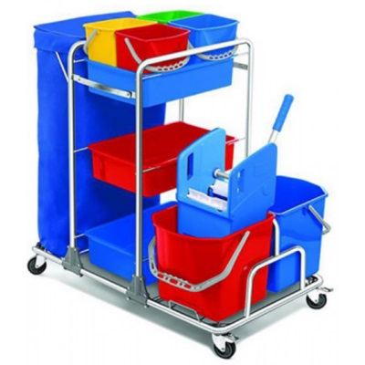
2 | Dozownik na mydło w płynie | 1 | Wysokość 20cm, szerokość 11cm, głębokość 11cm  Wykonany z tworzywa sztucznego ABS, pojemność 1 litr, naścienny, przykręcany, na przycisk, zamykany na kluczyk.

XIV. Pomieszczenie -1/17, A-1 – Sala konsumpcyjna

LP. | Nazwa | Ilość | Opis i zdjęcie poglądowe
1 | Krzesło | 8 | Wysokość 84cm, szerokość 46cm, głębokość 40cm, wysokość siedziska 43cm, szerokość siedziska 43cm, głębokość siedziska 40cm, wysokość oparcia 41cm, obciążenie 120kg, siedzisko z tworzywa pp, nogi z drewna, ochronne podkładki pod nogami.
2 | Stół | 1 | Wysokość 79cm, długość 150cm, szerokość 70cm  Blat stołu z pogrubianej płyty meblowej, krawędzie oklejane obrzeżem PVC o grubości 2mm, nogi stalowe w kolorze czarnym
3 | Ramki | 9 | Wymiary 24cm x 33cm, wymiary zdjęcia/plakatu 21cm x 30cm, kolor czarny, przód ramki z pleksi, możliwość powieszenia w pionie i poziomie  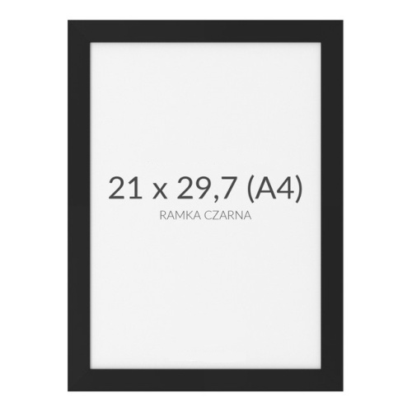

XV. Pomieszczenie -1/18, A-1 – Salka barowa/szatnia

LP. | Nazwa | Ilość | Opis i zdjęcie poglądowe
1 | Wieszaki na odzież wierzchnią | 5 | Długość 80cm, na listewce z płyty meblowej w kolorze jasnego dębu naturalnego grubości 18mm, haczyki w kolorze chromowanym lub czarnym, potrójne 2+1 szerokość 8cm, wysokość 8cm, wysokość całkowita 13cm  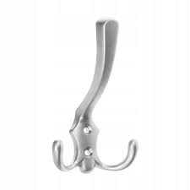
2 | Sofa/kanapa | 1 | Wysokość 70cm, długość 120cm, głębokość 78cm, wysokość siedziska 40cm, stelaż i konstrukcja z drewna litego, sklejki i płyty meblowej, na sprężynie falistej z pianki, obicie z ekoskóry w kolorze szarym  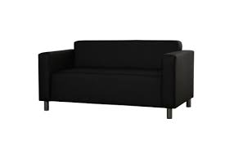
3 | Ława | 1 | Wysokość 55cm, długość 90cm, szerokość 70cm.  Blat stołu z pogrubianej płyty meblowej, krawędzie oklejane obrzeżem PVC o grubości 2mm, nogi stalowe w kolorze czarnym.

XVI. Pomieszczenie 0/15, A-2 – Izba pamięci w pomieszczeniach przy pomieszczeniu głównej Gminnej Biblioteki Publicznej w Strzyżewicach
LP. | Nazwa | Ilość | Opis i zdjęcie poglądowe
1 | Szafka ekspozycyjna wysoka | 2 | Wysokość 195cm, szerokość 109cm, głębokość 50cm  Podstawa- wysokość 53cm, w formie szafki z dwoma frontami na cokole 10cm, z półką w środku, wykonana z płyty laminowanej w kolorze jasnego dębu naturalnego grubości 18mm, oklejonej obrzeżem PVC grubości 1 mm  Nadstawka- wysokość 142cm, boki i tył zabudowane, fronty i półki ze szkła, środek podświetlany  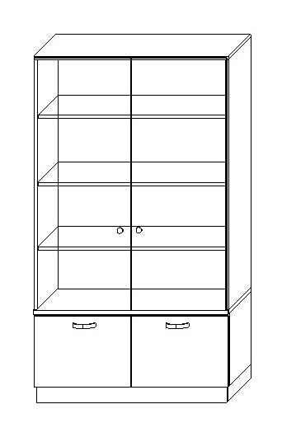
2 | Szafka ekspozycyjna niska | 3 | Wysokość 87cm, szerokość 140cm, głębokość 50cm  Podstawa- wysokość 53cm, w formie szafki z dwoma frontami na cokole 10cm, z półką w środku, wykonana z płyty laminowanej w kolorze jasnego dębu naturalnego grubości 18mm, oklejonej obrzeżem PVC grubości 1 mm  Nadstawka- wysokość 34cm, całość ze szkła z oświetleniem w środku

XVII. Pomieszczenie 0/17, A-2 – WC

LP. | Nazwa | Ilość | Opis i zdjęcie poglądowe
1 | Dozownik mydła w płynie | 1 | Wysokość 20cm, szerokość 11cm, głębokość 11cm.  Wykonany z tworzywa sztucznego ABS, pojemność 1 litr, naścienny, przykręcany, na przycisk, zamykany na kluczyk.
2 | Podajnik na ręczniki papierowe | 1 | Wysokość 27cm, szerokość 27cm, głębokość 13cm.  Wykonany z tworzywa sztucznego ABS, pojemność 500 listków(25x23cm 1 listek ZZ), naścienny, przykręcany, zamykany na kluczyk.
3 | Lustro | 1 | Wysokość 70cm, szerokość 50cm.  Rama z tworzywa sztucznego. Lustro przeznaczone do zawieszenia w pionie lub w poziomie.
4 | Szczotka do WC | 1 | Wykonana z tworzywa sztucznego, kolor biały, z pojemnikiem.
5 | Kosz na śmieci higieniczne mały | 1 | Wysokość 38cm, szerokość 23cm, głębokość 19cm  Wykonany z tworzywa sztucznego ABS, pojemność 9 litrów, otwierany ręcznie – pokrywa wahadłowa.
6 | Podajnik na papier toaletowy | 1 | Wysokość 26cm, szerokość 24cm, głębokość 13cm  Wykonany z tworzywa sztucznego ABS, naścienny, przykręcany, zamykany na kluczyk, na papier o średnicy max. 19cm.
7 | Przewijak niemowlęcy | 1 | Wysokość 92cm, długość 75cm, szerokość 54cm.  Wykonany z drewna sosnowego, lakierowany, z trzema półkami i materacykiem.

XVIII. Pomieszczenie główne Gminnej Biblioteki Publicznej
w Strzyżewicach

Lp. | Nazwa | Ilość (szt.) | Opis
1. | Biurka biblioteczne narożne dla pracowników | 2 | Wymiary 180x200 cm. Wysokość biurka z blatem 80cm, głębokość biurka/blatu 60cm. Wysuwana półka na klawiaturę w krótszej części i szafka z 3 równymi szufladami pod blatem w dłużej. Dodatkowo pod jednym z biurek szafka z 3 równymi szufladami, w tym jedną zamykaną na klucz podzieloną na 3 części (na karty biblioteczne). Uchwyty proste podłużne.  Półka na klawiaturę na prowadnicach rolkowych, szuflady w szafkach na prowadnicach łożyskowych z pełnym wysuwem, biurko wykonane z płyty laminowanej gr.18mm, oklejonej PVC gr. 1mm.  Biurka wykonane w formie odbicia lustrzanego.
2. | Komoda przy biurkach bibliotecznych | 1 | Wymiary 80x50 cm, wysokość 85 cm. 3 szuflady, jedna niska + 2 wysokie.  Prowadnice łożyskowe z pełnym wysuwem, szafka wykonana z płyty laminowanej gr.18mm oklejonej PVC r. 1mm.
3. | Biurko komputerowe dla czytelników | 1 | Wymiary 50x100 cm, wysokość 75 cm. Wysuwana półka na klawiaturę na prowadnicach rolkowych.  Biurko w całości wykonane z płyty laminowanej gr. 18mm, oklejonej PVC gr. 1mm lub alternatywnie na stelażu stalowym biurowym.
4. | Regał na książki wysoki | 10 | Wymiary 200x60x30 cm, na nóżkach 10cm z cokołem, z 5 półkami w środku, regał sklejany z uwagi na widoczne boki, wykonany z płyty laminowanej gr. 18mm, oklejony PVC gr. 1mm, tył regału z płyty HDF gr.3mm.
5. | Regał na książki wysoki | 16 | Wymiary 200x90x30 cm, na nóżkach 10cm z cokołem, z 5 półkami w środku, regał sklejany z uwagi na widoczne boki, wykonany z płyty laminowanej gr. 18mm, oklejony PVC gr. 1mm, tył regału z płyty HDF gr.3mm.
6. | Regał na książki wysoki | 1 | Wymiary 200x105x30 cm, na nóżkach 10cm z cokołem, z 5 półkami w środku, regał skręcany, wykonany z płyty laminowanej gr. 18mm, oklejony PVC gr. 1mm, tył regału z płyty HDF gr.3mm.
7. | Regał na książki wysoki | 6 | Wymiary 200x75x30 cm, na nóżkach 10cm z cokołem, z 5 półkami w środku, regał skręcany, wykonany z płyty laminowanej gr. 18mm, oklejony PVC gr. 1mm, tył regału z płyty HDF gr.3mm.
8. | Regał na książki wysoki | 1 | Wymiary 200x70x30 cm, na nóżkach 10cm z cokołem, z 5 półkami w środku, regał skręcany, wykonany z płyty laminowanej gr. 18mm, oklejony PVC gr. 1mm, tył regału z płyty HDF gr.3mm.
9. | Regał na książki wysoki | 1 | Wymiary 200x80x30 cm, na nóżkach 10cm z cokołem, z 5 półkami w środku, regał skręcany, wykonany z płyty laminowanej gr. 18mm, oklejony PVC gr. 1mm, tył regału z płyty HDF gr.3mm.
10. | Regał na książki wysoki | 4 | Wymiary 200x85x30 cm, na nóżkach 10cm z cokołem, z 5 półkami w środku, regał skręcany, wykonany z płyty laminowanej gr. 18mm, oklejony PVC gr. 1mm, tył regału z płyty HDF gr.3mm.
11. | Regał na książki wysoki | 1 | Wymiary 200x30x30 cm, na nóżkach 10cm z cokołem, z 5 półkami w środku, regał skręcany, wykonany z płyty laminowanej gr. 18mm, oklejony PVC gr. 1mm, tył regału z płyty HDF gr.3mm.
12. | Regał na książki niski | 4 | Wymiary 90x70x30 cm, na nóżkach 10cm z cokołem, z 2 półkami w środku, regał sklejany z uwagi na widoczne boki, wykonany z płyty laminowanej gr. 18mm, oklejony PVC gr. 1mm, tył regału z płyty HDF gr.3mm.
13. | Pufy dla czytelników | 4 | Wymiary 50x50 cm, wysokość ok 40 cm, obicie z ekoskóry, nóżki chromowane/drewniane.
14. | Wieszak ścienny na okrycia wierzchnie | 1 | Wieszak mocowany do ściany szerokości ok 65cm, z 4 haczykami i półeczką na górze. Wykonany z płyty laminowanej gr. 18 mm oklejonej PVC gr. 1mm, haczyki chromowane podwójne.
15. | Wieszak stojący na okrycia wierzchnie | 1 | Wieszak stojący podłogowy metalowy chromowany lub drewniany w kolorystyce zbliżonej do mebli.
16. | Fotel biurowy/komputerowy na kółkach | 2 | Fotel biurowy/komputerowy na kółkach.
17. | Krzesło do biurka komputerowego | 1 | Krzesło do biurka komputerowego z obiciem siedziska z ekoskóry
18. | Kosz na śmieci biurowy pod biurka narożne | 2 | Kosz pedałowy 30 l, metalowy chromowany. Wykonany z: stal chromowana. Rozmiary: wys. 63cm/śr. 30cm. Kolor: szary.  Kosz:  - pojemność 30L  - stal chromowana  - szczelne zamknięcie pokrywy  - wyjmowane, wewn. wiaderko z pałąkiem  - uchwyt do przenoszenia kosza  - niewidoczne mocowanie worka  - nierysująca podstawa bezpieczna dla podłogi  - otwierany przyciskiem pedałowym  - dostosowany do jednorazowych worków 60L.  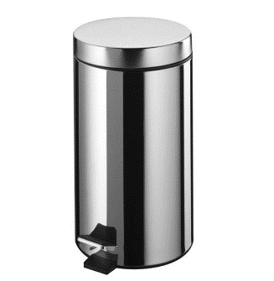

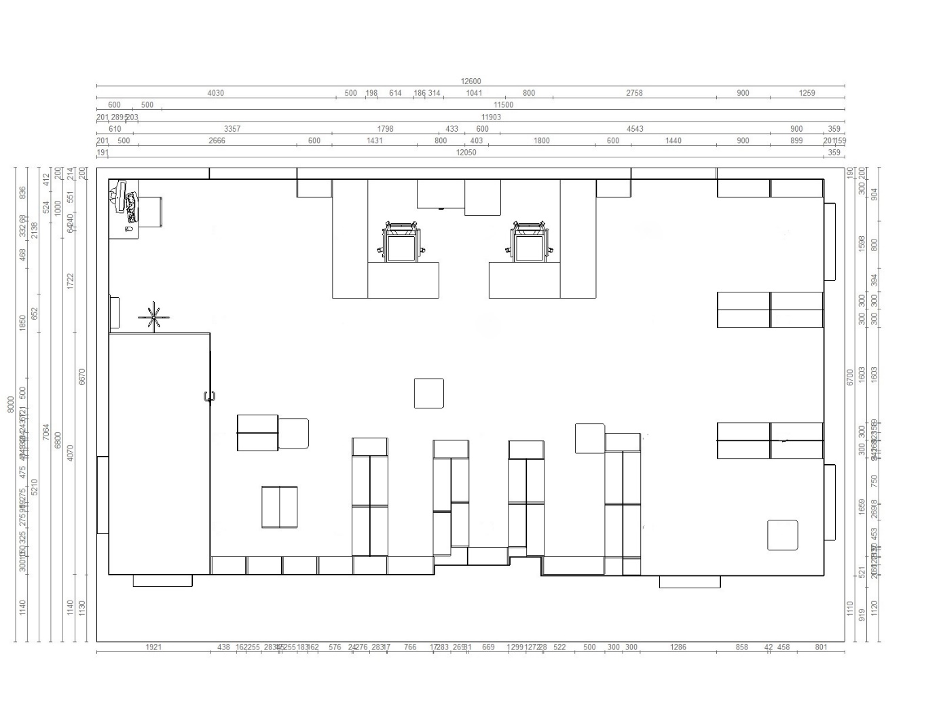
Rysunek poglądowy

XIX. Pomieszczenie 0/16, A-2 – Pomieszczenie czytelni Gminnej Biblioteki Publicznej w Strzyżewicach

Lp. | Nazwa | Ilość (szt.) | Opis
1. | Stolik | 1 | Wymiary 75x75x75 cm, nogi stołowe chromowane/drewniane, blat z płyty laminowanej gr. 18mm oklejonej PVC gr. 1mm.
2. | Ława | 1 | Wymiary 130x75 cm, wysokość 55cm, nogi chromowane/drewniane, blat z płyty Laminowanej gr. 18mm oklejonej PVC gr. 1mm.
3. | Krzesło | 2 | Krzesło z obiciem siedziska z ekoskóry.
4. | Sofa/kanapa | 1 | 2-osobowa, z obiciem z ekoskóry
5. | Gazetownik | 2 | Wymiary ok 155x80x40, na nóżkach 10cm z cokołem, półka otwarta, nadstawka w formie pochylonej ścianki z kieszonkami na gazety lub półkami z ogranicznikiem z plexi z przodu(wys max. 15cm). Wykonany z płyty laminowanej o gr. 18mm oklejonej PVC gr. 1mm.

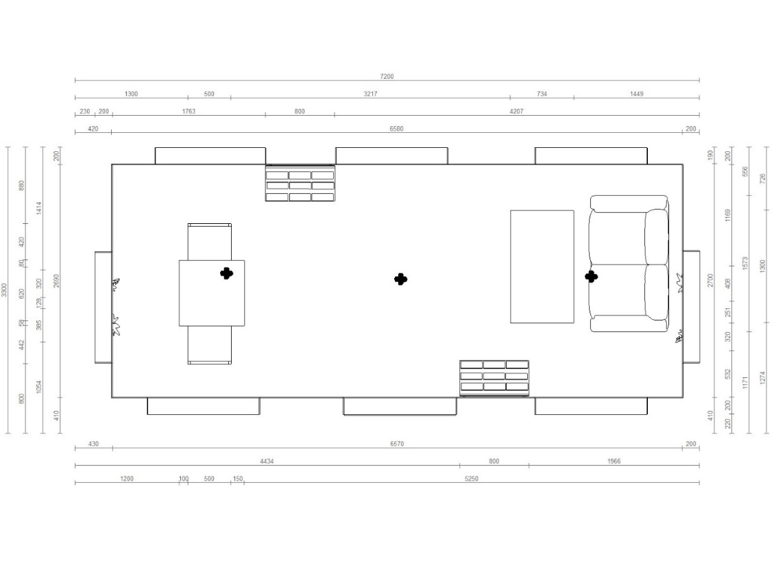
Rysunek poglądowy

XX. Pomieszczenie 0/20, A-2 – Pomieszczenie (pracownia) ze stanowiskami komputerowymi i miejscem dla dzieci Gminnej Biblioteki Publicznej w Strzyżewicach

Lp. | Nazwa | Ilość (szt.) | Opis
1. | Stolik dziecięcy (80x49cm) | 3 | 80x49cm wys.ok.49cm, na nogach stołowych meblowych, wykonany z płyty laminowanej gr.18mm, oklejonej PVC gr.1mm.
2. | Krzesełka dziecięce | 12 | Wykonane z drewna. Wymiary: 528 mm wysokość x 300 szerokość x 290 głębokość x 260 wys. Siedziska.
3. | Regał niski na książki | 5 | 98x72x30cm, dzielony na 3 piony z jedna półką każdy z nich, wykonany z płyty laminowanej gr.18mm, oklejonej PVC gr.1mm z plecami HDF gr. 3mm.
4. | Regał na książki z nadstawką (148x60x30cm) | 1 | Podstawa 72cm, z jedną półką, nadstawka zaokrąglona 76cm, z 2 półkami, wykonany z płyty laminowanej gr.18mm, oklejonej PVC gr.1mm, plecy w dolnej części z HDF gr. 3mm.
5. | Skrzynia na zabawki na kółkach | 3 | 40x60x40cm, kółka meblowe wys. całkowitej 10cm, wykonana z płyty laminowanej gr.18mm, oklejonej PVC gr.1mm.
6. | Biurko komputerowe | 3 | Wymiary 100x50cm, wysokość 75cm, z półką na klawiaturę pod blatem, boki pełne wystające ponad blat ok. 50cm, prowadnice rolkowe, wykonane z płyty laminowanej gr.18mm, oklejonej PVC gr.1mm.
7. | Dywan dla dzieci |  | Dywan dla dzieci – wym. 2 x 3 m, kolorystyka dziecięca uniwersalna, sugerowany motyw gry ulicznej/ulicy
8. | Krzesło do biurka komputerowego | 3 | Krzesło do biurka komputerowego z obiciem siedziska z ekoskóry.

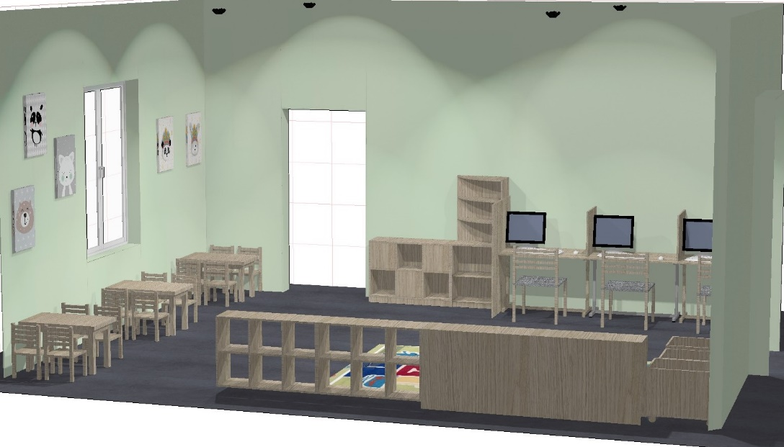
Rysunek poglądowy

XXI. Pomieszczenie 1/4, A-3 – Pomieszczenie na próby Młodzieżowej Orkiestry Dętej

LP. | Nazwa | Ilość | Opis i zdjęcie poglądowe
1 | Witryna wysoka | 2 | Wysokość 260cm, szerokość 90cm, głębokość 50cm.  Podstawa- wysokość 55cm, w formie szafki z dwoma frontami na cokole 10cm, z półką w środku, wykonana z płyty laminowanej w kolorze jasnego dębu naturalnego grubości 18mm, oklejonej obrzeżem PVC grubości 1 mm  Nadstawka- wysokość 147cm, tył zabudowany, fronty i boki ramkowe z wypełnieniem szklanym, półki szklane, środek podświetlany  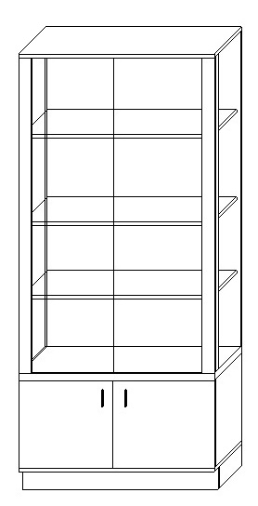
2 | Krzesło | 31 | Wysokość 96cm, szerokość 43cm, głębokość 41cm, wysokość siedziska 46cm, wykonane z drewna, kolor dąb mleczny, tapicerka z ekoskóry w kolorze szarym.  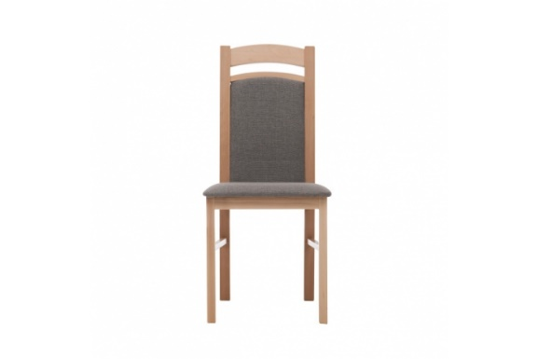
3 | Stół | 1 | Wysokość 79cm, długość 120cm, szerokość 70cm  Blat stołu z pogrubianej płyty meblowej, krawędzie oklejane obrzeżem PVC o grubości 2mm, nogi stalowe w kolorze czarnym.
4 | Firany | 3 szt. (okno) | Wysokość: 305cm, szerokość okna: 150cm, zalecana szerokość firany: 300cm, kolor do uzgodnienia z Zamawiającym, materiał np. szyfon muślin gładki splot jedwabny, zastosowany materiał musi być wysokiej jakości, firana wykończona obciążnikiem. Do firan należy wszyć uniwersalną taśmę marszczącą (w stosunku 1:2) o szerokości min. 5 cm. Firany mają być starannie obszyte. Firany mają wisieć 5 cm od podłogi. Przed przystąpieniem do realizacji zamówienia zaleca się dokonanie własnych pomiarów. Zamówienie obejmuje: materiał, elementy niezbędne do zawieszenia, skrojenie, uszycie, transport, zawieszenie i upięcie firan. Wykonawca jest zobowiązany do przesłania tkanin oferowanego asortymentu, z którego będzie wykonany przedmiot zamówienia.
5 | Zasłony | 3 komplety (1 komplet składa się z dwóch zasłon) | Wysokość 305, szerokość okna: 150cm. Zasłony mają wisieć 5 cm od podłogi. Zasłony mają mieć możliwość podpinania na bokach, a także możliwość rozpięcia, swobodnego rozsunięcia. Do kompletu zasłon składającego się z 2 szt. na jedno okno dołączone dwie podwiązki, które mocuje się na ścianie do uchwytu zamontowanego na ścianie będącego elementem kompletu. Do zasłon należy wszyć uniwersalną taśmę marszczącą ( w stosunku 1:2) o szerokości min. 5 cm. Kolor do uzgodnienia z Zamawiającym. Zaciemnienie 80%. Dwie zasłony na jedno okno. W sumie zamówienie dotyczy 3 okien. Przed przystąpieniem do realizacji zamówienia zaleca się dokonanie własnych pomiarów. Zamówienie obejmuje: materiał, elementy niezbędne do zawieszenia i podpięcia zasłon na bokach poprzez podwiązki mocowane do uchwytu na ścianie, skrojenie, uszycie, transport, zawieszenie i upięcie zasłon. Wykonawca jest zobowiązany do przesłania tkanin oferowanego asortymentu, z którego będzie wykonany przedmiot zamówienia.
6 | Karnisze | 3 | Szerokość: 200cm. Karnisz podwójny w całości wykonany z metalu pokrytego powłoką galwaniczną oraz warstwą lakieru, która zwiększa odporność na ścieranie. Komplet karnisza zawiera: gładką rurę stalową o średnicy 25 mm, gładką rurę stalową o średnicy 19 mm. Wsporniki podwójne otwarte montowane do ściany, ozdobne zakończenia karniszy - po 2 szt. do każdego karnisza, zaślepki do drugiej rury - po 2 szt. do każdego karnisza, metalowe kółka z żabkami co 10 cm, kołki rozporowe mocujące wsporniki do ściany. Kolor do uzgodnienia z Zamawiającym. Odległość karnisza od ściany 25 cm. Długość wspornika od ściany min. 25 cm.

XXII. Pomieszczenie 1/5, A-3 – Sala konferencyjna

LP. | Nazwa | Ilość | Opis i zdjęcie poglądowe
1 | Stół | 5 | Wymiary 140cm x 80cm z możliwością rozłożenia, wykonany z drewna i blatu fornirowego w kolorze jabłoń locarno.  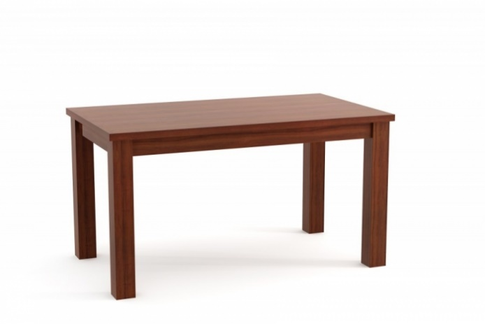
2 | Krzesło | 20 | Wysokość 97cm, szerokość 43cm, głębokość 42cm, wysokość siedziska 46cm, wykonane z drewna w kolorze jabłoń locarno, tapicerka z ekoskóry w kolorze szarym.  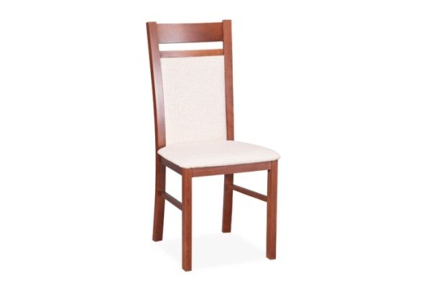
3 | Komoda | 1 | Wysokość 90cm, długość 200cm, głębokość 60cm, wykonana z płyty laminowanej w kolorze jasnego dębu naturalnego grubości 18mm, dzielona na 4 szafki, w każdej szafce po 1 półce w środku  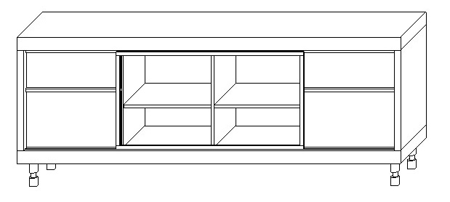
4 | Ekran projekcyjny | 1 | Ekran elektryczny, szerokość kasety 295cm, powierzchnia 260cm x 147cm, przekątna 118”, na pilota. Montowany do sufitu.
5 | Firany | 3 komplety (1 komplet składa się z dwóch firan uszytych na jednej taśmie marszczącej) | Wysokość: 305cm, szerokość okna: balkonowe: 150cm, małe okna (2szt): 100 cm zalecana szerokość firany: 300cm. Firany mają mieć możliwość podpinania na bokach, a także możliwość rozpięcia, swobodnego rozsunięcia. Kolor do uzgodnienia z Zamawiającym. Firany gładkie wykończone obciążnikiem. Materiał płócienny np. batyst len. Zastosowany materiał musi być wysokiej jakości. Do firan należy wszyć uniwersalną taśmę marszczącą (w stosunku 1:2) o szerokości min. 5 cm. Komplet składa się z dwóch firan uszytych na jednej taśmie marszczącej. Do firan dołączone są dwie podwiązki, które mocuje się na ścianie do uchwytu zamontowanego na ścianie będącego elementem kompletu. Firany mają być starannie obszyte. Firany mają wisieć 5 cm od podłogi. Przed przystąpieniem do realizacji zamówienia zaleca się dokonanie własnych pomiarów. Zamówienie obejmuje: materiał, elementy niezbędne do zawieszenia i podpięcia firan na bokach poprzez podwiązki mocowane do uchwytu na ścianie, skrojenie, uszycie, transport, zawieszenie i upięcie firan. Wykonawca jest zobowiązany do przesłania tkanin oferowanego asortymentu, z którego będzie wykonany przedmiot zamówienia.
6 | Karnisze | 3 szt. | Wymiary: Okno balkonowe: szerokość karnisza 220 cm, okna małe w ilości 2 szt: szerokość karnisza 180 cm. Karnisz podwójny w całości wykonany z metalu pokrytego powłoką galwaniczną oraz warstwą lakieru, która zwiększa odporność na ścieranie. Komplet karnisza zawiera: gładką rurę stalową o średnicy 25 mm, gładką rurę stalową o średnicy 19 mm. Wsporniki podwójne otwarte montowane do ściany, ozdobne zakończenia karniszy - po 2 szt. do każdego karnisza, zaślepki do drugiej rury - po 2 szt. do każdego karnisza, metalowe kółka z żabkami co 10 cm, kołki rozporowe mocujące wsporniki do ściany lub sufitu. Kolor do uzgodnienia z Zamawiającym. Odległość karnisza od ściany 25 cm. Długość wspornika od ściany min. 25 cm.

XXIII. Pomieszczenie 1/6, A-3 – WC damski

LP. | Nazwa | Ilość | Opis i zdjęcie poglądowe
1 | Dozownik mydła w płynie | 1 | Wysokość 20cm, szerokość 11cm, głębokość 11cm  Wykonany z tworzywa sztucznego ABS, pojemność 1 litr, naścienny, przykręcany, na przycisk, zamykany na kluczyk.
2 | Podajnik na ręczniki papierowe | 1 | Wysokość 27cm, szerokość 27cm, głębokość 13cm.  Wykonany z tworzywa sztucznego ABS, pojemność 500 listków(25x23cm 1 listek ZZ), naścienny, przykręcany, zamykany na kluczyk.
3 | Lustro | 1 | Wysokość 70cm, szerokość 50cm.  Rama z tworzywa sztucznego. Lustro przeznaczone do zawieszenia w pionie lub w poziomie.
4 | Kosz na śmieci higieniczne duży | 1 | Wysokość 46cm, szerokość 34cm, głębokość 21cm.  Wykonany z tworzywa sztucznego, wzmocnionego w kolorze szarym. Pojemnik pojemność 20 litrów, z pokrywą otwieraną bezdotykowo (kosz wyposażony w pedał nożny).
5 | Podajnik na papier toaletowy | 2 | Wysokość 26cm, szerokość 24cm, głębokość 13cm.  Wykonany z tworzywa sztucznego ABS, naścienny, przykręcany, zamykany na kluczyk, na papier o średnicy max. 19cm.
6 | Kosz na śmieci higieniczne mały | 2 | Wysokość 38cm, szerokość 23cm, głębokość 19cm.  Wykonany z tworzywa sztucznego ABS, pojemność 9 litrów, otwierany ręcznie – pokrywa wahadłowa.
7 | Szczotka do WC | 2 | Wykonana z tworzywa sztucznego, kolor biały, z pojemnikiem.

XXIV. Pomieszczenie 1/7, A-3 – WC męski

LP. | Nazwa | Ilość | Opis i zdjęcie poglądowe
1 | Dozownik mydła w płynie | 1 | Wysokość 20cm, szerokość 11cm, głębokość 11cm.  Wykonany z tworzywa sztucznego ABS, pojemność 1 litr, naścienny, przykręcany, na przycisk, zamykany na kluczyk.
2 | Podajnik na ręczniki papierowe | 1 | Wysokość 27cm, szerokość 27cm, głębokość 13cm.  Wykonany z tworzywa sztucznego ABS, pojemność 500 listków(25x23cm 1 listek ZZ), naścienny, przykręcany, zamykany na kluczyk.
3 | Lustro | 1 | Wysokość 70cm, szerokość 50cm.  Rama z tworzywa sztucznego. Lustro przeznaczone do zawieszenia w pionie lub w poziomie.
4 | Kosz na śmieci higieniczne duży | 1 | Wysokość 46cm, szerokość 34cm, głębokość 21cm.  Wykonany z tworzywa sztucznego, wzmocnionego w kolorze szarym. Pojemnik pojemność 20 litrów, z pokrywą otwieraną bezdotykowo (kosz wyposażony w pedał nożny).
5 | Podajnik na papier toaletowy | 2 | Wysokość 26cm, szerokość 24cm, głębokość 13cm.  Wykonany z tworzywa sztucznego ABS, naścienny, przykręcany, zamykany na kluczyk, na papier o średnicy max. 19cm.
6 | Kosz na śmieci higieniczne mały | 2 | Wysokość 38cm, szerokość 23cm, głębokość 19cm.  Wykonany z tworzywa sztucznego ABS, pojemność 9 litrów, otwierany ręcznie – pokrywa wahadłowa.
7 | Szczotka do WC | 2 | Wykonana z tworzywa sztucznego, kolor biały, z pojemnikiem.

